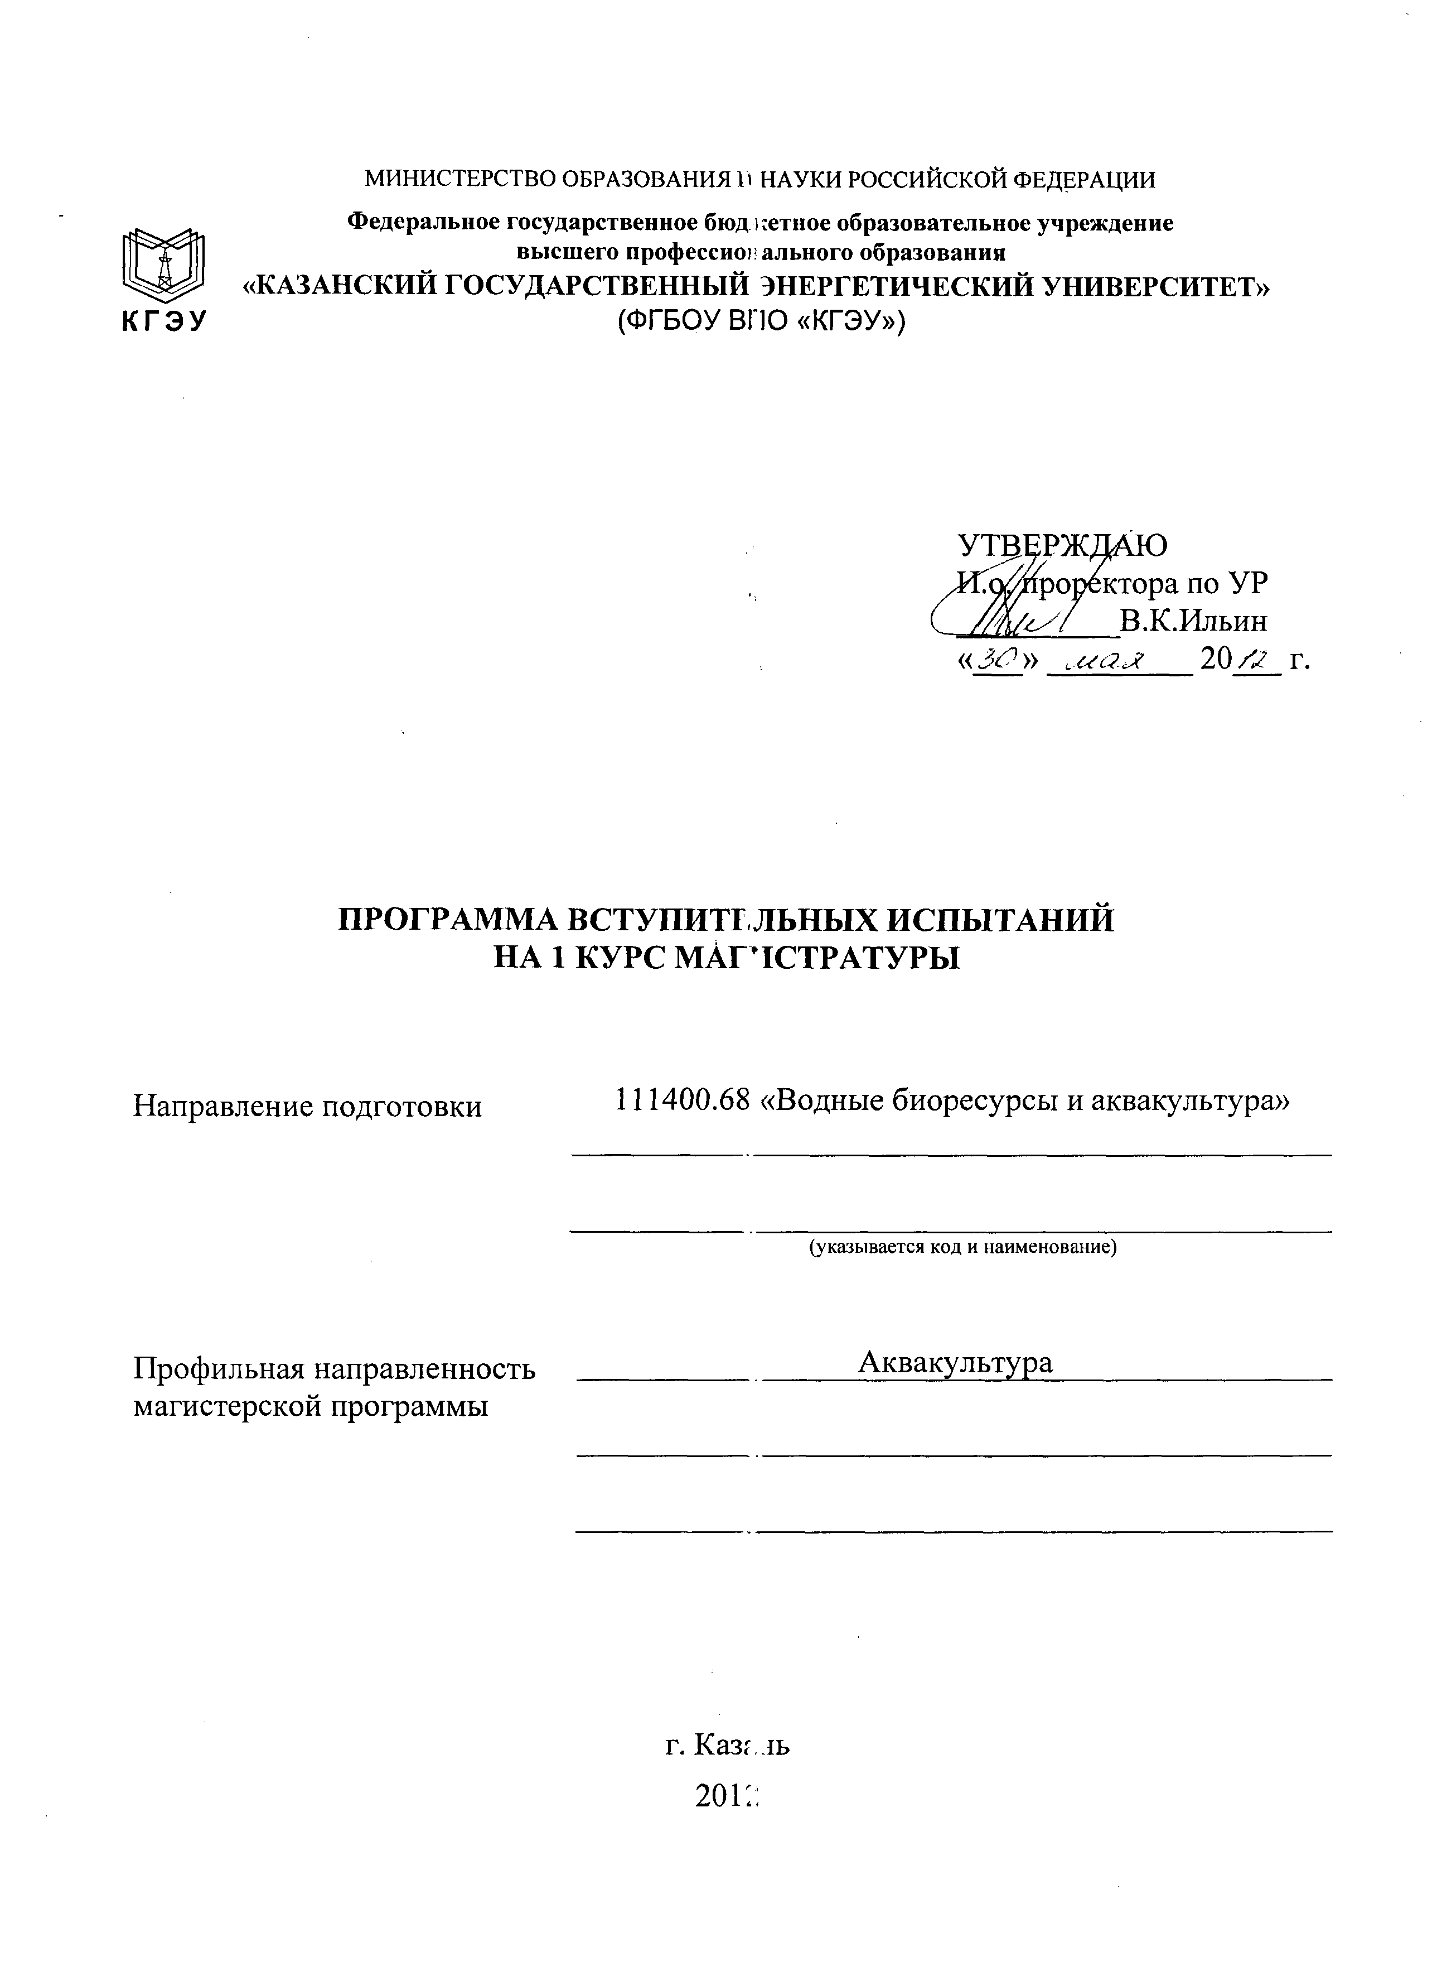

Примерный перечень разделов:
1. Перечень вопросов, выносимых на вступительное испытание.

- Роль водных растений в водных экосистемах.
- Биологические методы борьбы с зарастаемостью водоемов.
- Биологические особенности карпа в связи с его воспроизводством.
- Категории прудов в полносистемном рыбоводном хозяйстве.
- Гидротехнические сооружения в рыбоводном хозяйстве.
- Биологические особенности толстолобика.
- Определение плодовитости у рыб.
- Инкубация икры теплолюбивых видов рыб.
- Биологические особенности щуки как биомелиоратора.
- Методы изучения питания рыб.
- Инкубация икры осетровых рыб.
- Биологические особенности веслоноса.
- Методы кормления карпа.
- Определение упитанности рыб.
- Биологические особенности растительноядных рыб.
- Комбикорма для рыб и их характеристики.
- Садковые хозяйства для выращивания рыб.
- Биологические особенности холодноводных рыб.
- Особенности установки с замкнутым циклом водообеспечения.
- Методы очистки воды в УЗВ.
- Биологические особенности русского осетра.
- Методы взятия икры у осетровых рыб.
- Характеристика полносистемного рыбоводного хозяйства.
- Физиологические показатели состояния рыб.
- Метод гипофизарного инъецирования.
- Особенности интегрированных технологий.
- Технология гипофизарного инъецирования рыб.
- Схема индивидуального рыбоводного хозяйства на базе УЗВ.
- Биотехника искусственного воспроизводства стерляди.
- Воспроизводство живых кормов и его роль в развитии аквакультуры.
- Значение искусственных нерестилищ в воспроизводстве ценных видов рыб.
- Инкубация икры в аппаратах Вейса.
- Судак как объект спортивной рыбалки.
- Методы обеззараживания воды в УЗВ.
- Схема УЗВ.
- Биологические особенности бестера и перспективы его выращивания.
- Особенности выращивания рыб на водоемах-охладителях.
- Пищевые отношения рыб в поликультуре, моно- и поли- фагия.
- Применение поликультуры в рыбоводном хозяйстве.
- Методы интенсификации в рыбоводстве.
- Использование теплых вод объектов энергетики в задачах аквакультуры.
- Стратегии развития аквакультуры в разных странах.
- Проблема болезней рыб в рыбоводном хозяйстве.
- Методы определения плодовитости рыб.
- Биологические особенности буффало и перспективы их использования в рыбоводных хозяйствах.

2. Литература для подготовки к вступительному испытанию
- Аквакультура начала XXI века: истоки, состояние, стратегия развития //Материалы Международной научно-практической конференции (п.Рыбное, 3-6 сент.2002 г.).- М.: Изд-во ВНИРО, 2002.-308 с.
- Власов В.А., Мустаев С.Б. Разведение пресноводных рыб и раков.- М.: ООО «Изд-во Астрель»: ООО «Изд-во АСТ»: ООО «Транзиткнига», 2004.- 256 с., ил.-(Тимирязевская академия рекомендует).
- Привезенцев Ю.А., Власов В.А. Рыбоводство.-М.: Мир, 2004.-456с.
- Разведение рыбы, раков, креветок в приусадебных водоемах. А.В. Козлов, М., Аквариум, 2003.
- Рыбоводство. Разведение и уход. М.: Вече, 2001.
- Кузнецов С.Л., Мушкамбаров Н.Н. Гистология, цитология и эмбриология, МИА, 2007г.
- Калайда М.Л. История и перспективы развития рыбного хозяйства Татарстана / Калайда М.Л. - Казань: Изд. «Матугат йорты», 2001. – 96с.
- Иванов А.А. Физиология рыб: Учебн. пос. для студ. высших учебн. заведений.- М.: Мир, 2003. - 284 с.
- Калайда М.Л. Виды-акклиматизанты понто-каспийского комплекса в формировании зообентоса Куйбышевского водохранилища: Метод. указ. – Казань: КГУ, 2001.-38 с.-10
- Калайда М.Л. История развития рыбоводного хозяйства в Республике Татарстан и концепция его развития. Часть 1. История: Методические указания к курсу «Биологические основы рыбоводства», большому практикуму и спецсеминарам. – Казань: КГУ, 2001.-38 с.
- Токсикозы рыб с основами патологии. Справочная книга.- С.-Петербург: ФГНУ «ГосНИОРХ», 2006.- 178 с.
- Паразитологическое исследование рыб. Методическое пособие. - С.-Петербург: ФГНУ «ГосНИОРХ», 2009.- 20 с.
- Князева Л.М., Шумилина А.К., Костюничев В.В., Остроумова И.Н. Биологические особенности молоди сиговых и форели в условиях индустриального выращивания. Научные тетради. - С.-Петербург: ФГНУ «ГосНИОРХ», 2007.- 56 с.
- Кирюшина М., Висманис К. Паразиты пресноводных и морских рыб Латвии. - С.-Петербург: ФГНУ «ГосНИОРХ», 2004.- 100 с.
- Проблемы патологии, иммунологии и охраны здоровья рыб и других гидробионтов: Сборник тезисов докладов Всероссийской научно-практ. конф. - М., 2003.-146 с.
- Рекомендации по ветеринарно-санитарным требованиям к выращиванию рыбы в интеграции с животными и растениями.- М.: ФГНУ «Росинформагротех», 2002.-20 с.
- Шибаев С.В. Системный анализ в рыбохозяйственных исследованиях. Калининград: 2004.-314 с.
- Проблемы рыбного хозяйства на внутренних водоемах. - С.-Петербург, 2005.-265 с.
- Проблемы рыбного хозяйства на внутренних водоемах. - С.-Петербург, 2007.-272 с.
- Оценка запасов и проблемы регулирования рыболовства на внутренних водоемах.- С.-Петербург, 2006.-231 с.
- Остроумова И.Н. Биологические основы кормления рыб.- С.-Петербург, 2003.-372 с.
- Повышение экологической безопасности тепловых электростанций: Учебное пособие/ А.И.Абрамов, Д.П. Елизаров, А.Н. Ремезов и др./ Под ред. А.С.Седлова.- М.: Изд-во МЭИ, 2001.- 378с
- Фрог Б.Н. Левченко А.П. Водоподготовка. Учебное пособие. – М.: Издательство Ассоциации строительных вузов, 2006. – 656с.
- Воронов Ю.В., Алексеев Е.В., Саломеев В.П., Пугачев Е.А. Водоотведение: Учебник. – М.: ИНФРА-М, 2007. – 415 с.
- Мелехов О.П., Егорова Е.И., Евсеева Т.И. Биологический контроль окружающей среды. Биоиндикация и биотестирование. – М: Академия, 2007.- 288 с.
- Нетрусов А.И., Котова И.Б. Микробиология. – Учебник. – 2-е изд. – М.: «Академия», 2007.–350 с.
- Белоусова А.П., Гавич И.К., Лисенков А.Б., Попов Е.В. Экологическая гидрогеология. – Учебник для вузов. – М.: ИКЦ «Академкнига», 2007.-397 с.
- Кривошеин Д.А., Кукин П.П., Лапин В.Л. Инженерная защита поверхностных вод от промышленных стоков / М.: Высшая школа, 2003. -344 с.
- Хенце М., Армоэс П., Ля-Кур-Янсен Й. Очистка сточных вод / М.: Мир, 2006. - 480 с.
- Копылов А.С., Лавыгин В.М., Очков В.Ф. Водоподготовка в энергетике / М.: Изд. МЭИ, 2003. - 309 с.
- Лаптев А.Г., Фарахов М.И. Гидромеханические процессы в нефтехимии и энергетике / Казань.: Изд. Казанского университета, 2008. - 731 с.
- Атлас пресноводных рыб России (в 2-х томах). М.: Наука, 2003.- 631 с.
- Гриценко О.Ф., Котляр А.М., Котенев Б.Н. Промысловые рыбы России (в 2-х томах). М.: изд-во ФГУП «Национальные рыбные ресурсы 2006.- 1800 с.
- Исследования по ихтиологии и смежным дисциплинам на внутренних водоемах в начале XXI века (к 80-летию профессора Л.А.Кудерского).- Санкт-Петербург-М.: 2007.- 645с.
- Кляшторин А.Б., Любушин А.А. Циклические изменения климата и рыбопродуктивность. М.: Наука, 2006.- 352 с.
- Лабораторный практикум по зоологии позвоночных: Пособие для студ. высш. пед. учебн. заведений / В.М. Константинов, С.П. Шаталова, В.Г. Бабенко и др.- М.: Изд. Центр «Академия», 2001.- 272с.
- Макоедов А.Н., Кожемяко О.Н. Основы рыбохозяйственной политики России. М.: ФГУП «Национальные рыбные ресурсы», 2007.- 477 с.
- Фундаментальные основы управления биологическими ресурсами. М.: Товарищество научных изданий КМК, 2005.- 515 с.



